**Identifikasi Zat Warna Rhodamin B Pada Sediaan Lipstik Padat Yang Beredar Di Pusat Grosir Cililitan (PGC) Jakarta Timur Secara Kromatografi Lapis Tipis**



**Oleh :**

**Manik Kunthi Damarianti**

**P2.31.39.0.16.021**

**JURUSAN FARMASI**

**POLTEKKES KEMENKES JAKARTA II**

**2019**

**Identifikasi Zat Warna Rhodamin B Pada Sediaan Lipstik Padat Yang Beredar Di Pusat Grosir Cililitan (PGC) Jakarta Timur Secara Kromatografi Lapis Tipis**

**Karya Tulis Ilmiah**

**Diajukan sebagai salah satu syarat memperoleh gelar**

**Ahli Madya Kesehatan bidang Farmasi**



**Oleh :**

**Manik Kunthi Damarianti**

**P2.31.39.0.16.021**

**JURUSAN FARMASI**

**POLTEKKES KEMENKES JAKARTA II**

**2019**

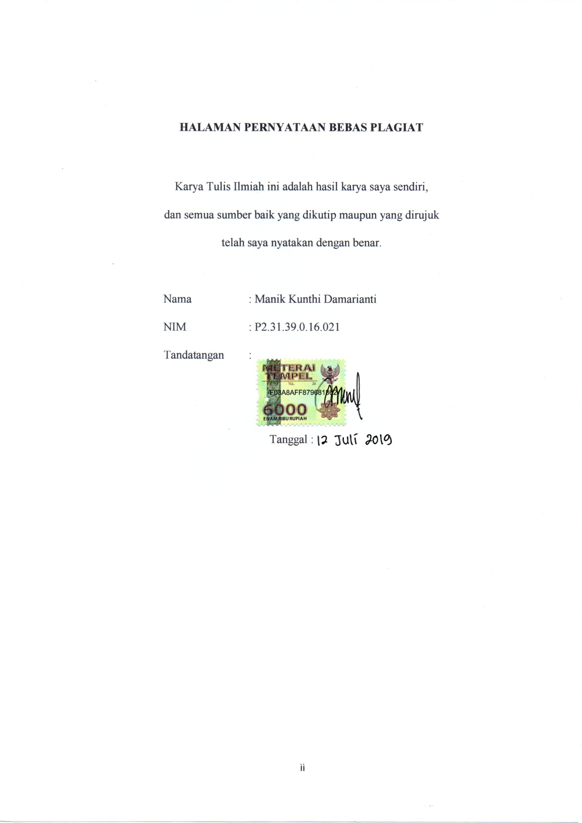

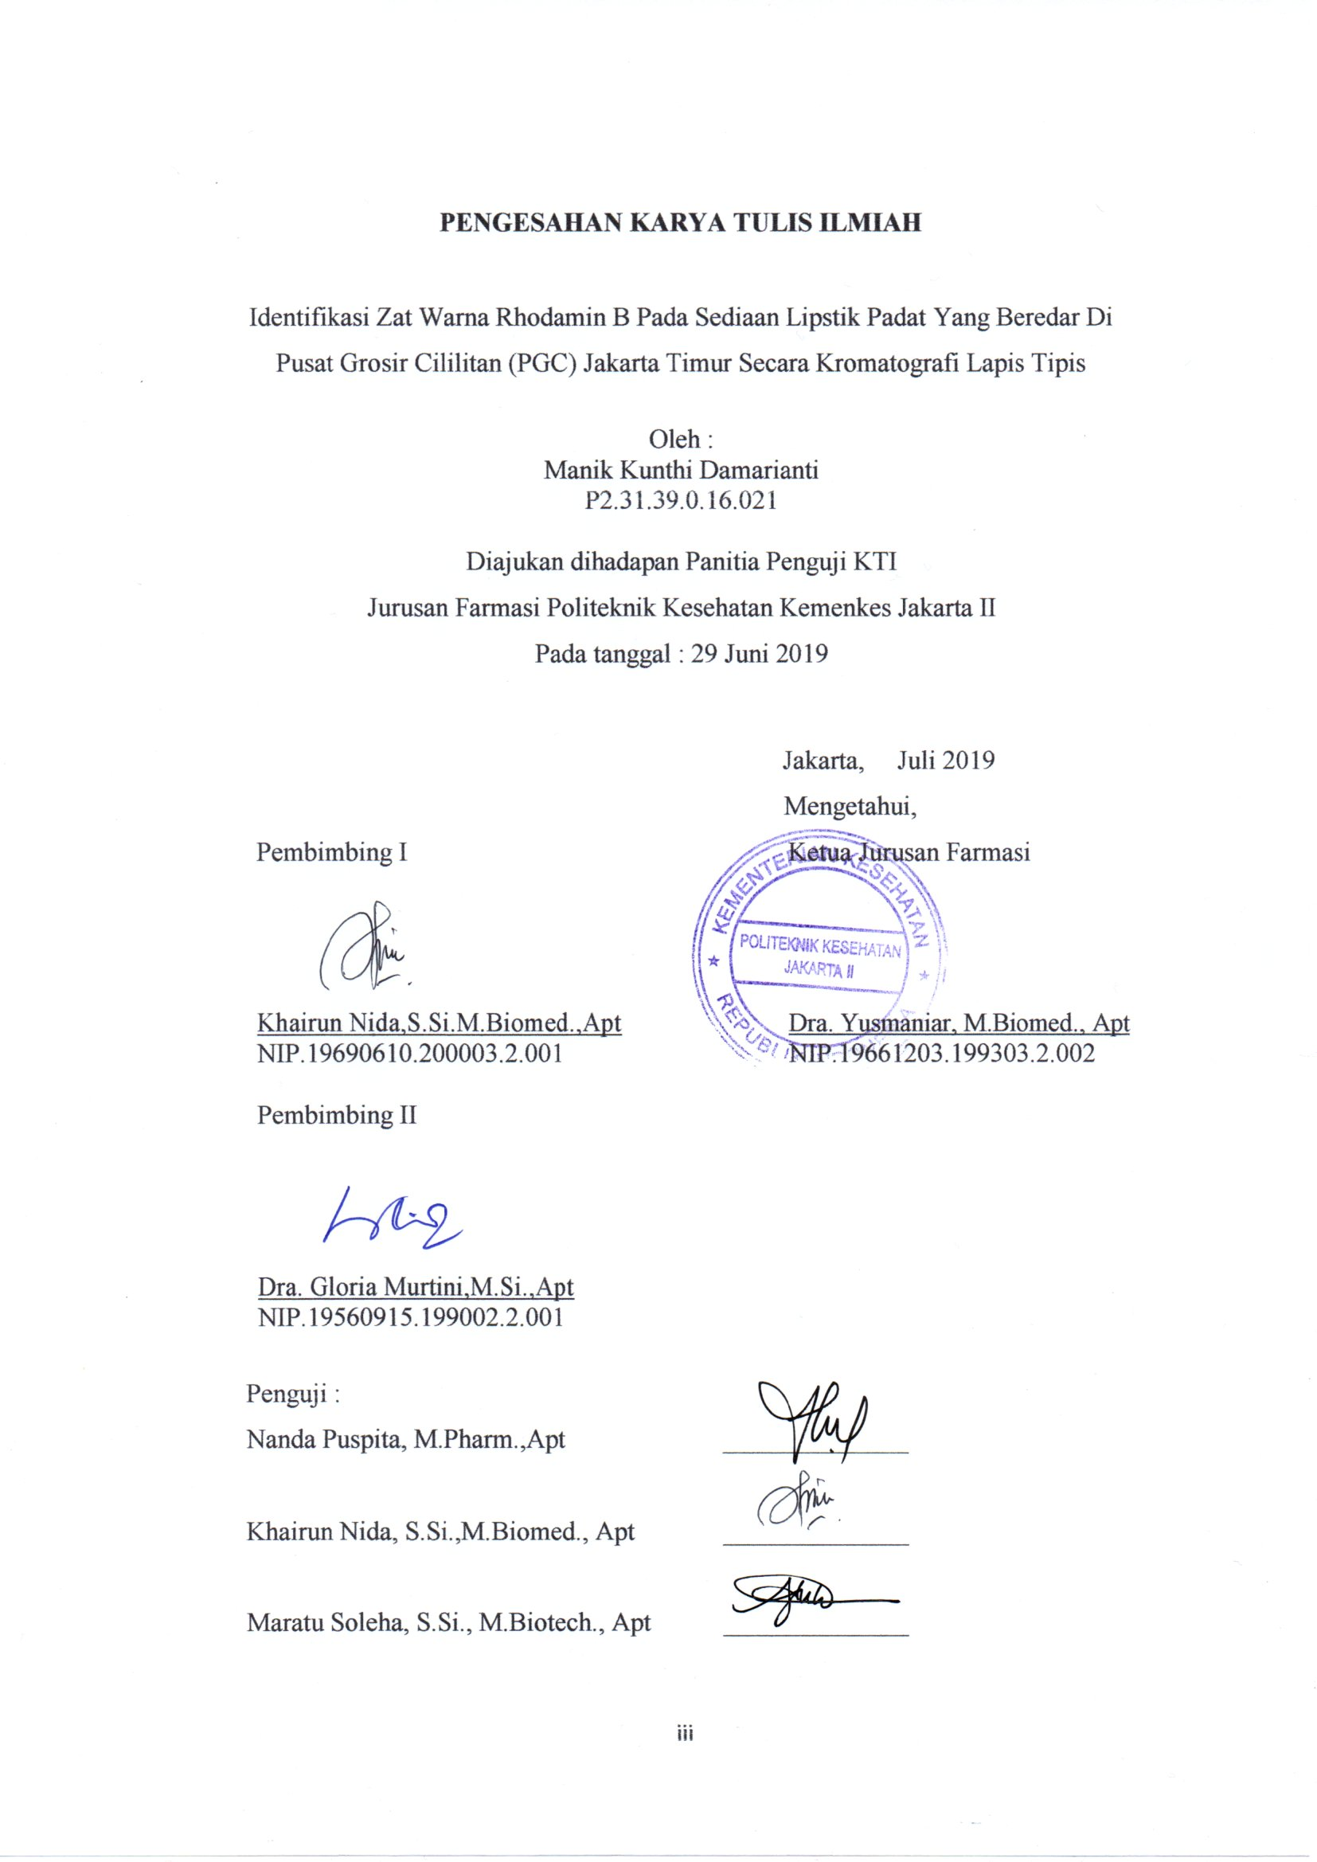

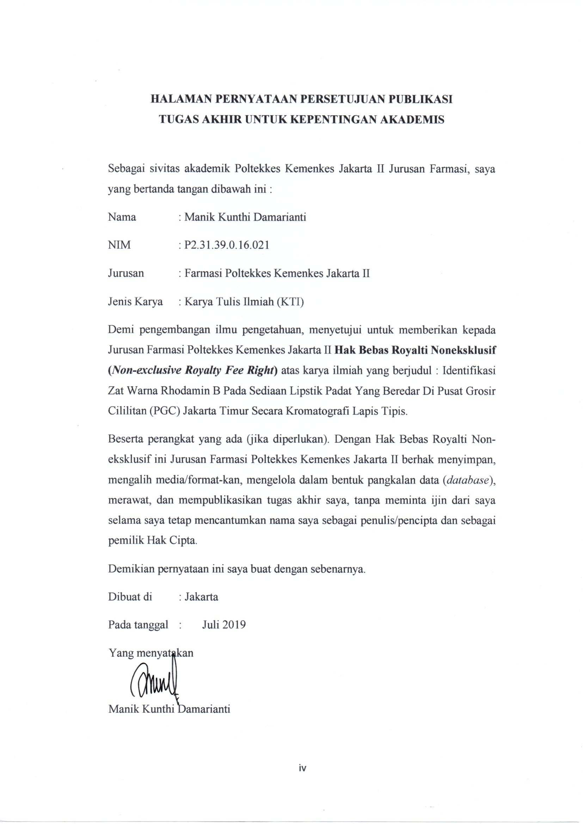

# 

# **ABSTRAK**

Identifikasi Zat Warna Rhodamin B Pada Sediaan Lipstik Padat Yang Beredar Di Pusat Grosir Cililitan (PGC) Jakarta Timur Secara Kromatografi Lapis Tipis

Oleh

Manik Kunthi Damarianti

P2.31.39.0.16.021

**Pendahuluan :** Kosmetik telah menjadi kebutuhan bagi wanita. Salah satu sediaan kosmetika yang paling banyak diminati adalah lipstik. Kebutuhan terhadap lipstik terus meningkat seiring dengan munculnya produk lipstik baru, baik dalam negeri maupun merek global yang terus mengikuti kebutuhan konsumennya. Namun lipstik yang beredar masih ada yang mengandung bahan kimia yang berbahaya bagi kesehatan. Hasil penyitaan kosmetik impor ilegal oleh Badan Pemeriksaan Obat dan Makanan Republik Indonesia selama tahun 2016 hingga 2017 sebanyak 9.097 jenis dengan nilai lebih dari 98,3 miliar rupiah. Pada tahun 2018 terjadi peningkatan dengan nilai sebanyak 112 miliar rupiah. Jenis bahan berbahaya yang teridentifikasi digunakan di dalamnya antara lain merkuri, bahan pewarna merah K3 dan merah K10 (rhodamin B).

**Metode :** Studi pendahuluan yang diperoleh 20 jenis lipstik dengan merk yang berbeda. Teknik samplingnya menggunakan *purposive sampling,* sampel lipstik dipilih berdasarkan tujuan dan pertimbangan penulis dilihat dari kriteria inklusi dan eksklusi untuk diidentifikasi kandungan rhodamin B dengan metode KLT.

**Hasil :** Hasil identifikasi dengan KLT diperoleh 7 sampel lipstik mengandung rhodamin B.

**Kesimpulan :** Dari 20 sampel lipstik yang diuji 7 sampel positif mengandung rhodamin B, 5 diantaranya merupakan produk impor yang tidak teregistrasi Badan POM RI dan 2 produk lokal yang teregistrasi oleh Badan POM RI.

**Kata Kunci :** Kromatografi Lapis Tipis (KLT), Lipstik, Rhodamin B

# **ABSTRACT**

Identification Rhodamin B on Preparations Of Solid Lipsticks In Pasar Grosir Cililitan (PGC) in East Jakarta City with Thin Layer Chromatography

By

Manik Kunthi Damarianti

P2.31.39.0.16.021

**Introduction:** Cosmetics have become necessities for women. One of the most requested cosmetics is the lipstick. Need of lipsticks continue to rise along with the emergence of a new lipstick product, both domestic and global brand that continue to follow the needs of consumers. However, there are still lipsticks that contain chemicals that are harmful to health. The results of foreclosure of illegal imported cosmetics by Badan Pengawas Obat dan Makanan (BPOM RI)during year 2016 to 2017 as much as 9,097 types with a value over 98.3 billion rupiah. In the year 2018, an increase occurs in the value as much as 112 billion rupiah. Types of hazardous materials that are used are mercury, red K3, and red K10 (rhodamine B).

**Method:** Preliminary study which acquires 20 types of lipstick with various brands. The sampling technique that is used is *purposive sampling,* lipstick sample is selected based on objectives and the author’s consideration with inclusion and exclusion criteria to identify rhodamine B content using the TLC method.

**Results:** The results of the identification by TLC derive 7 samples of lipstick contains rhodamine b.

**Conclusion:** Out of 20 samples of lipstick tested, 7 samples positively contain rhodamine B, 5 of which is imported products that are not BPOM RI registered and 2 local products that are registered by BPOM RI.

**Keywords:** Thin Layer Chromatography (TLC), Lipstick, Rhodamine B

# **KATA PENGANTAR**

Puji syukur penulis panjatkan kehadirat Allah SWT karena atas berkat dan rahmat-Nya, penulis dapat menyelesaikan Karya Tulis Ilmiah yang berjudul “Identifikasi Zat Warna Rhodamin B Pada Sediaan Lipstik Padat Yang Beredar Di Pusat Grosir Cililitan (PGC) Jakarta Timur Secara Kromatografi Lapis Tipis”. Penulisan karya Tulis ilmiah ini dilakukan dalam rangka memenuhi salah satu syarat guna memperoleh gelar Ahli Madya farmasi.

Penulis menyadari banyaknya bantuan dan bimbingan berbagai pihak, dari awal kuliah sampai selesai penyusunan karya tulis ilmiah ini, merupakan sesuatu penyemangat yang berharga bagi diri penulis. Oleh karena itu penulis mengucapkan terima kasih kepada :

1. Ibu Dra. Yusmaniar, M.Biomed, Apt selaku Ketua Jurusan Farmasi Poltekkes Kemenkes Jakarta II;
2. Ibu Khairun Nida, S.Si, M.Biomed, Apt selaku pembimbing pertama yang telah meluangkan waktu untuk memberikan bimbingan, motivasi, nasihat, masukan serta dukungan selama penyusunan KTI ini;
3. Ibu Dra. Gloria Murtini, M.Si, Apt selaku pembimbing kedua yang telah memberikan bimbingan, nasihat dan saran selama penyusunan KTI ini;
4. Ibu Dra. Tati Suprapti, M.Biomed, Apt selaku pembimbing akademik yang telah memberikan bimbingan, saran, dan semangat selama perkuliahan;
5. Seluruh dosen dan karyawan Jurusan Farmasi Politeknik Kesehatan Kemenkes Jakrta II yang telah membimbing dan membantu sampai selesainya Karya Tulis Ilmiah ini;
6. Kedua orang tua tercinta Bapak Wagiyo dan Ibu Ambarani, serta kakak tersayang Ndaru Setiaji Sujatmiko dan Cindi Widia Lestari yang telah memberikan motivasi, perhatian, dukungan baik moril maupun materil dan doa yang tiada henti kepada penulis;
7. Muhammad Ridwan Ramadhan yang selalu memberikan semangat, motivasi, perhatian dan doa selama masa perkuliahan dan penyusunan KTI ini;
8. Teman seperjuangan Rica Sanzani Puteri yang selalu memberikan dukungan, bantuan, semangat dan tempat mencurahkan kesenangan dan kesedihan selama perkuliahan dan dalam menyusun Karya Tulis Ilmiah ini;
9. Rina Andriyani, Safira Annisa dan Meiga Patsha Yantia yang telah meluangkan waktu untuk membantu dan saling memberikan semangat untuk melewati masa-masa penyusunan KTI serta saling berbagi suka dan duka selama masa perkuliahan;
10. Sahabat terdekat Nedya Anggraeni yang telah menemani dalam pencarian sampel penelitian dan memberikan semangat kepada penulis agar tidak mudah putus asa dalam mengerjakan Karya Tulis Ilmiah ini;
11. Sahabat terdekat Shinta Kurniawati yang selalu memberikan dukungan, doa dan menghibur penulis agar penulis selalu semangat dalam mengerjakan Karya Tulis Ilmiah ini;
12. Lokal A dan seluruh teman-teman angkatan 2016 yang tidak bisa disebutkan satu - persatu yang selalu memberikan hiburan, rasa kekeluargaan dan kebersamaan dalam menjalani suka-duka selama proses perkuliahan tiga tahun ini;
13. Serta semua pihak yang tidak dapat disebutkan satu per satu yang telah membantu sehingga karya tulis ini dapat diselesaikan.

Akhir kata, penulis menyadari bahwa dalam penyusunan Karya Tulis Ilmiah ini masih banyak kekurangan dan jauh dari kesempurnaan. Meskipun demikian penulis berharap Karya Tulis Ilmiah ini dapat bermanfaat bagi kita semua, khususnya bagi mahasiswa Poltekkes Kemenkes Jakarta II Jurusan Farmasi.

Jakarta, Juli 2019

Penulis

# **DAFTAR ISI**

HALAMAN PERNYATAAN BEBAS PLAGIAT Error! Bookmark not defined.

PENGESAHAN KARYA TULIS ILMIAH Error! Bookmark not defined.

HALAMAN PERNYATAAN PERSETUJUAN PUBLIKASI Error! Bookmark not defined.

ABSTRAK v

ABSTRACT vi

KATA PENGANTAR vii

DAFTAR ISI ix

DAFTAR GAMBAR xii

DAFTAR TABEL xiii

DAFTAR LAMPIRAN xiv

BAB I 1

1.1 Latar Belakang 1

1.2 Rumusan Masalah 3

1.3 Tujuan Penelitian 3

1.3.1 Tujuan Umum 3

1.3.2 Tujuan Khusus 4

1.4 Manfaat Penelitian 4

1.4.1 Bagi Penulis 4

1.4.2 Bagi Akademik 4

BAB II 5

2.1 Kosmetika 5

2.1.1 Definisi Kosmetika 5

2.1.2 Persyaratan Kosmetika 5

2.1.3 Bahan Pewarna Kosmetika 5

2.2 Lipstik 6

2.2.1 Definisi Lipstik 6

2.2.2 Bentuk-bentuk Lipstik 6

2.2.3 Persyaratan Lipstik 7

2.2.4 Komposisi Lipstik 7

2.3 Rhodamin B 9

2.3.1 Penggunaan Rhodamin B 10

2.3.2 Penyalahgunaan Rhodamin B 10

2.3.3 Bahaya Rhodamin B bagi Kesehatan 10

2.4 Kromatografi 11

2.4.1 Pengertian Kromatografi 11

2.4.2 Pembagian Kromatografi 11

2.5 Kromatografi Lapis Tipis 11

2.5.1 Pengertian Kromatografi Lapis Tipis 11

2.5.2 Fase Diam 11

2.5.3 Fase Gerak 12

2.5.4 Aplikasi (Penotolan) Sampel 13

2.5.5 Elusi (Pengembangan) KLT 13

2.5.6 Deteksi Bercak 14

2.5.7 Perhitungan Rf 15

2.5.8 Penggunaan KLT 15

2.6 Kerangka Konsep 16

2.7 Definisi Operasional 17

BAB III 18

3.1 Desain Penelitian 18

3.2 Lokasi dan Waktu Penelitian 18

3.2.1 Lokasi Penelitian 18

3.2.2 Waktu Penelitian 18

3.3 Populasi dan Sampel 18

3.3.1 Populasi 18

3.3.2 Sampel 18

3.4 Bahan dan Alat 19

3.4.1 Bahan 19

3.4.2 Alat 19

3.5 Prosedur Penelitian 19

3.5.1 Pembuatan Larutan Uji (A) 19

3.5.2 Pembuatan Larutan Baku (B) 20

3.5.3 Identifikasi Sampel dengan KLT 20

3.6 Pengolahan dan Analisis Data 21

BAB IV 22

4.1 Hasil 22

4.2 Pembahasan 23

BAB V 27

5.1 Kesimpulan 27

5.2 Saran 27

DAFTAR PUSTAKA 28

LAMPIRAN 32

# **DAFTAR GAMBAR**

Gambar 2.1 Struktur Kimia Rhodamin B .....................................................9

Gambar 2.2 Kerangka Konsep.......................................................................16

Gambar 4.1 Mekanisme Pengikatan Rhodamin B pada Benang Wol...........34

# **DAFTAR TABEL**

Gambar 2.1 Tabel Definisi Operasional .......................................................17

Gambar 4.1 Kompilasi Hasil Rata-rata Nilai Rf pada Sampel

Lipstik yang Diuji......................................................................23

# **DAFTAR LAMPIRAN**

Lampiran 1 Hasil Studi Pendahuluan Sampel Lipstik yang Dilakukan di PGC

Lampiran 2 Tabel Pemeriksaan Nomor Registrasi Hasil Studi Pendahuluan

Sampel Lipstik yang Dilakukan di PGC

Lampiran 3 Zat Warna yang Dinyatakan Berbahaya Berdasarkan Peraturan Menteri Kesehatan Republik Indonesia Nomor : 239/Men.Kes/Per/V/85

Lampiran 4 Gambar Kromatogram Identifikasi Rhodamin B pada Lipstik dengan Menggunakan Fase Gerak Etil Asetat : n-Butanol : Amonia 25% (4:11:5) pada Sinar Ultraviolet 254 nm

Lampiran 5 Gambar Kromatogram Identifikasi Rhodamin B pada Lipstik dengan Menggunakan Fase Gerak Etil Asetat : n-Butanol : Amonia 25% (4:11:5) pada Sinar Ultraviolet 366 nm

Lampiran 6 Cara Menghitung Nilai Rf

Lampiran 7 Hasil Perhitungan Rf Sampel Lipstik yang Diuji

# **BAB I**

**PENDAHULUAN**

# **Latar Belakang**

Kosmetik telah menjadi kebutuhan bagi wanita. Keperdulian akan kecantikan mendorong wanita untuk mempercantik diri dengan memoles wajah mereka dengan kosmetika. Salah satu sediaan kosmetika yang paling banyak diminati adalah lipstik. 1

Lipstik termasuk ke dalam sediaan kosmetik dekoratif dan merupakan elemen penting untuk membuat wajah menjadi lebih menarik. Persyaratan untuk kosmetik dekoratif adalah warna yang menarik, bau yang harum, tidak lengket, dan tidak merusak atau mengganggu kesehatan kulit. 2

Kebutuhan terhadap lipstik terus meningkat seiring dengan munculnya produk lipstik baru, baik dalam negeri maupun merek global yang terus mengikuti kebutuhan konsumennya.3 Namun lipstik yang beredar masih ada yang mengandung bahan kimia yang berbahaya bagi kesehatan. Salah satu bahan kimia berbahaya yang umum terdapat dalam formulasi lipstik adalah pewarna. 4

Pewarna berdasarkan sumbernya ada 2 yaitu pewarna alami dan pewarna sintetis. Pewarna alami diperoleh dari akar, daun, bunga, dan buah. Sedangkan pewarna sintetis berasal dari reaksi antara dua atau lebih senyawa kimia. Zat warna sintetis yang diperbolehkan untuk lipstik misalnya merah DC, dan merah hijau no.17, namun ada beberapa zat warna sintetis yang dilarang penggunaannya untuk makanan dan kosmetik yang salah satunya adalah Rhodamin B.5

Berdasarkan keputusan Direktur Jendral Pengawasan Obat dan Makanan No. 33086/C/SK/II/90 tentang zat warna tertentu yang dinyatakan sebagai bahan berbahaya dalam obat, makanan, dan kosmetika terdapat beberapa zat warna yang dilarang penggunaannya, merupakan pewarna untuk tekstil, dalam sediaan kosmetika karena berpengaruh buruk untuk kesehatan. Zat warna tersebut salah satunya adalah Merah K10 (Rhodamin B, C.I.Food Red 15, D&C Red No.19).6

Rhodamin B adalah zat warna sintesis yang biasa digunakan untuk pewarnaan kertas, tekstil atau tinta. Zat tersebut dapat menyebabkan iritasi pada kulit dan saluran pernafasan serta merupakan zat karsinogenik.4 Pada umumnya, bahaya akibat pengonsumsian rhodamin B akan muncul jika zat warna ini dikonsumsi dalam jangka panjang. Tetapi, rhodamin B juga dapat menimbulkan efek akut jika tertelan sebanyak 500 mg/kg BB, yang merupakan dosis toksiknya.7

Ciri-ciri produk yang mengandung rhodamin B adalah warnanya cerah mengkilap dan lebih mencolok, terkadang warnanya terlihat tidak homogen (rata), adanya gumpalan warna pada produk, tidak mencantumkan informasi kandungan dan identitas lengkap lainnya.8

Salah satu metode untuk menganalisis kualitatif keberadaan rhodamin B adalah kromatografi lapis tipis. Metode ini banyak digunakan karena dalam pelaksanaannya lebih mudah dan murah dibandingkan dengan metode lainnya, karena kromatografi lapis tipis menggunakan alat yang sederhana dan pelarut dalam jumlah sedikit sehingga dapat dikatakan bahwa hampir semua laboratorium dapat melaksanakan setiap saat secara tepat.9

Hasil penyitaan kosmetik impor ilegal oleh Badan Pemeriksaan Obat dan Makanan Republik Indonesia selama tahun 2016 hingga 2017 sebanyak 9.097 jenis kosmetik dengan nilai lebih dari 98,3 miliar rupiah10,11. Pada tahun 2018 terjadi peningkatan dengan nilai sebanyak 112 miliar rupiah.12 Temuan tersebut didominasi oleh produk kosmetika dekoratif dan produk perawatan kulit dengan jenis bahan berbahaya yang teridentifikasi digunakan di dalamnya antara lain merkuri, bahan pewarna merah K3 dan merah K10.11 Selama tahun 2018 BPOM RI menemukan produk yang sudah pernah diumumkan dalam *public warning* tahun sebelumnya, namun masih beredar di pasaran. 12

Pusat Grosir Cililitan (PGC) merupakan pusat perbelanjaan di daerah Cililitan Jakarta Timur. Barang-barang yang dijual di PGC lengkap dan beragam serta terdapat produk impor dan produk lokal. Lipstik padat *branded* merupakan salah satu produk impor yang dijual di toko kecil tak bernama. Lipstik tersebut dijual dengan harga kisaran Rp 20.000,- hingga Rp 60.000,- padahal harga asli lipstik *branded* bisa mencapai ratusan ribu rupiah. Hal itu tentunya menimbulkan kecurigaan mengenai keaslian dan keamanan dari lipstik tersebut.

Studi pendahuluan dilakukan dengan mengumpulkan 20 sampel lipstik dari 15 toko kosmetik kecil tak bernama di PGC lalu di cek nomor registrasinya melalui situs BPOM RI. Hasil studi pendahuluan menunjukkan 90% tidak mencantumkan nomor registrasi dan 10% mencantumkan nomor registrasi asli. Produk yang mencantumkan nomor registrasi asli merupakan produk lokal sedangkan produk yang tidak mencantumkan nomor registrasi merupakan produk impor yang palsu karena harga yang ditawarkan jauh berbeda dibandingkan dengan harga di toko resminya. Produk lipstik yang tidak mencantumkan nomor registrasi dicurigai mengandung bahan berbahaya karena tidak melalui proses keamanan dan pengujian produk, tidak memiliki izin edar dari BPOM RI serta tidak mencantumkan tanggal kadaluarsaproduk. Produk lipstik yang mencantumkan nomor registrasi pun masih dipertanyakan mengenai keaslian produk tersebut karena berada di antara produk-produk yang palsu. Dalam hal ini penulis mencurigai adanya bahan berbahaya khususnya rhodamin B pada lipstik yang mencantumkan nomor registrasi dan yang tidak mencantumkan nomor registrasi.

Berdasarkan uraian tersebut, penulis tertarik ingin mengidentifikasi bahan berbahaya rhodamin B pada lipstik yang beredar di PGC dengan metode KLT.

# **Rumusan Masalah**

Apakah di dalam produk lipstik padat yang beredar di PGC mengandung Rhodamin B?

# **Tujuan Penelitian**

## **Tujuan Umum**

Mengidentifikasi bahan berbahaya rhodamin B pada produk lipstik padat yang beredar di PGC.

## **Tujuan Khusus**

1. Melakukan studi pendahuluan dalam pengambilan sampel dengan memeriksa nomor registrasi pada kemasan produk lipstik.
2. Mengidentifikasi ada atau tidaknya bahan berbahaya rhodamin B pada produk lipstik yang mencantumkan nomor registrasi dan yang tidak mencantumkan nomor registrasi yang beredar di PGC dengan metode KLT.

# **Manfaat Penelitian**

## **Bagi Penulis**

Dengan melakukan penelitian ini, penulis dapat menerapkan ilmu dan melatih kemampuan khususnya mengenai identifikasi bahan berbahaya pada kosmetika dengan metode KLT.

## **Bagi Akademik**

Dapat menambah pustaka dan media informasi bagi mahasiswa Poltekkes Kemenkes Jakarta II Jurusan Farmasi serta menjadi referensi untuk penelitian selanjutnya.

# **BAB II**

**TINJAUAN PUSTAKA**

# **Kosmetika**

## **Definisi Kosmetika**

Kosmetika merupakan bahan atau campuran bahan untuk digosokkan, dilekatkan, dituangkan, dipercikkan, atau disemprotkan pada, dimasukkan ke dalam, dipergunakan pada badan atau bagian badan manusia dengan maksud untuk membersihkan, memelihara, menambah daya tarik atau mengubah rupa, dan bukan termasuk golongan obat.13

## **Persyaratan Kosmetika**

Kosmetika yang diproduksi dan yang akan diedarkan harus memenuhi persyaratan sebagai berikut :

1. Menggunakan bahan yang memenuhi standar dan persyaratan mutu serta persyaratan lain yang ditetapkan.
2. Diproduksi dengan menggunakan cara pembuatan kosmetik yang baik.
3. Terdaftar pada dan mendapat izin edar dari Badan Pengawas Obat dan Makanan.14

## **Bahan Pewarna Kosmetika**

Bahan Pewarna adalah bahan atau campuran bahan yang digunakan untuk memberi dan/atau memperbaiki warna pada kosmetika.15 Bahan pewarna memegang peranan sangat besar dalam kosmetika. Zat pewarna pada kosmetika antara lain :

1. Zat Warna Alam yang Dapat Larut

Zat warna alam sudah agak jarang digunakan di dalam kosmetik meskipun sebenarnya zat warna alam ini lebih baik daripada zat warna sintetis terhadap kulit, tetapi kekuatan pewarnaannya relatif lemah, tak tahan cahaya, dan relatif mahal. Misalnya : alkalain, zat warna merah yang diekstrak dari kulit akar alkana, carmine, zat warna merah yang diperoleh dari tubuh serangga coccus cacti yang dikeringkan, klorofil dari daun-daun hijau, dan carotene.

1. Zat Warna Sintetis yang Dapat Larut

Berikut adalah hal yang perlu diperhatikan dalam sifat-sifat dari zat warna sintetis :

1. *Tone* dan intensitas yang harus kuat sehingga sedikit saja sudah memberi warna.
2. Kelarutan.
3. Derajat Keasaman yang berhubungan dengan pH.
4. Kelekatan kepada kulit atau rambut.
5. Toksisitas. Yang toksis harus dihindari pemakaiannya. Tetapi ada “derajat ketidakbahayaannya”. Di Amerika dibedakan menjadi 3 kelompok yaitu :
6. Yang boleh digunakan di dalam kosmetik dan di dalam makanan.
7. Yang hanya boleh digunakan di dalam kosmetik.
8. Yang hanya boleh digunakan dalam kosmetik untuk pemakaian luar saja.2

Contoh zat warna sintetis antara lain : CI 45410 Acid Red 92, CI 19140 Tartrazine, CI 42090 Brilliant Blue.16

# **Lipstik**

## **Definisi Lipstik**

Lipstik adalah riasan/pewarna bibir yang dikemas dalam bentuk batang padat (*roll up*) yang dibentuk dari minyak, lilin dan lemak yang selalu dioleskan di bibir.13,17

## **Bentuk-bentuk Lipstik**

Ada beberapa macam bentuk lipstik, antara lain :

1. *Lipstick* dan *lipcrayon.*
2. Krim bibir (*lipcream*) dan pengkilap bibir (*lipgloss*).
3. Penggaris bibir (*lipliner*) dan lip *sealers*.17

## **Persyaratan Lipstik**

Persyaratan untuk lipstik yang dituntut oleh masyarakat antara lain :

1. Tidak mengandung zat warna yang beracun.
2. Warna yang tahan lama dan mudah dipulas.
3. Tidak boleh terlampau berminyak, atau terlalu kering.
4. Tidak boleh berkeringat.
5. Tidak terlampau wangi.
6. Tidak ada rasa atau berasa tidak enak di bibir (alergi).
7. *Lipstick* (pemulas bibir) tidak boleh retak-retak atau berbintik.
8. Tidak terlampau mengkilat.18

## **Komposisi Lipstik**

Bahan-bahan utama dalam lipstik adalah :

1. Lilin

Misalnya : carnauba wax, paraffin waxes, ozokerite, beeswax, candellila wax, spermaceti, ceresine. Semuanya berperan dalam kekerasan lipstik.

1. Minyak

Fase minyak dalam lipstik dipilih terutama berdasar kemampuannya melarutkan zat-zat warna eosin. Misalnya : minyak castor, tetrahydrofurfuryl alcohol, fatty acid alkylolamides, dihydric alcohol beserta monoethers dan monofatty acid esternya, isopropyl myristate, isopropyl palmitate, butyl stearate, dan parrafin *oil*.

1. Lemak

Misalnya : krim kakao, minyak tumbuhan yang sudah dihidrogenasi (mis. Hydrogenated castor *oil*), cetyl alcohol, oleyl alcohol, lanolin.

1. Acetoglycerides

Direkomendasikan, untuk memperbaiki sifat thixotropik batang lipstik sehingga meskipun temperatur berfluktuasi, kepadatan lipstik konstan.

1. Zat-zat Pewarna

Yang paling dipakai secara universal di dalam lipstik adalah zat warna eosin yang memenuhi dua persyaratan sebagai zat warna untuk lipstik, yaitu kelekatan pada kulit dan kelarutannya dalam minyak.2 Zat pewarna lain yang dapat digunakan misalnya : DC Red 33, DC Red 27, DC Red 21, DC Red 7, DC Red 6, DC Red 28, dan DC Red 30.

1. Surfaktan

Kadang-kadang ditambahkan dalam pembuatan lipstik untuk memudahkan pembasahan dan dispersi partikel-partikel pigmen warna yang padat.2

1. Antioksidan

Antioksidan diperlukan untuk mencegah minyak jarak dari oksidasi. Bahan tak jenuh lainnya, minyak sayur atau bahan-bahan yang rentan oksidasi juga akan membutuhkan tambahan antioksidan untuk formulasi. Hanya diperlukan dalam kadar yang sangat rendah biasanya 0,01-0,05%. BHT, BHA dan vitamin E adalah paling umum digunakan, tetapi campuran berbasis minyak sekarang tersedia secara komersial mengandung campuran ini dengan propil gallate, ascorbyl palmitate (vitamin C palmitat) atau asam sitrat.19

1. Bahan Pengawet

Kemungkinan bakteri atau jamur tumbuh di dalam lipstik rendah karena biasanya lipstik benar-benar anhidrat. Namun jika produk diaplikasikan pada bibir setelah minum minuman manis ada kemungkinan permukaan bibir bisa terkontaminasi, mengarah pada pertumbuhan mikrobiologis. Oleh karena itu disarankan agar dimasukkan bahan pengawet dalam jumlah kecil dalam formulasi. Bahan pengawet yang digunakan harus sesuai untuk dikonsumsi. Pengawet paling umum digunakan adalah metil dan propilparaben di kadar mulai dari 0,05% hingga 0,20%.19

1. Bahan Pewangi (*fragrance*).

Bahan pewangi atau lebih tepat bahan pemberi rasa segar (*flavoring*), yang harus menutupi bau dan rasa kurang sedap dari lemak-lemak dalam lipstik dan menggantinya dengan bau dan rasa yang menyenangkan.2

# **Rhodamin B**

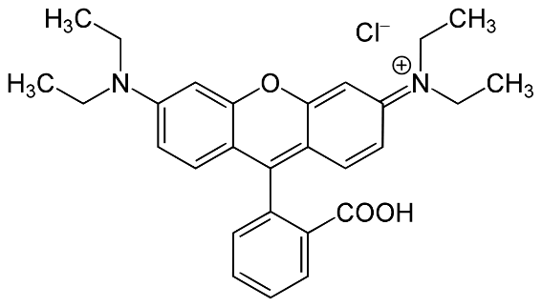

**Gambar 2.1** Stuktur Kimia Rhodamin B

Nama lain : 11411 Red, Acid brilliant pink B, ADC rhodamine B,

C.I. 45170; C.I. basic violet 10, Cosmetic brilliant pink

bluish D concentrate, FD and C Red no. 19.20

Rumus Molekul : C₂₈H₃₁N₂O₃.Cl.20

Berat Molekul : 479,1 Dalton.20

Pemerian : Serbuk kristal, berwarna hijau atau ungu kemerahan/

berfluoresensi kuat.21

Kelarutan : Larut dalam air, alkohol, eter, benzena, sedikit larut dalam

asam klorida dan natrium hidroksida, tidak larut dalam

pelarut organik.21

Penyimpanan : Simpan di tempat dingin, kering, dan mempunyai ventilasi,

dalam kemasan tertutup rapat, lindungi dari kerusakan fisik

dan pisahkan dari bahan yang tidak boleh dicampurkan.21

Titik Leleh : 270⁰ C.22

Titik Didih : 330⁰ C.22

Panjang Gelombang : 550 nm.22

Maksimum

Rhodamin B adalah zat warna dari golongan pewarna kationik (*cationic dyes*). Pemerintah telah mengeluarkan peraturan tentang pelanggaran penggunaan rhodamin B dalam obat, makanan dan kosmetik melalui Peraturan Menteri Kesehatan Nomor 239/Menkes/Per/V/Tahun 1985 Tentang Zat warna Tertentu yang Dinyatakan sebagai Bahan Berbahaya.21

## **Penggunaan Rhodamin B**

1. Sebagai zat warna untuk kertas, tekstil (sutra, wool, kapas), plastik
2. Sebagai reagensia untuk analisis antimon, bismul, kobal, niobium, emas, mangan, air raksa, molibdenum, tantalum, talium dan tungsten.
3. Sebagai pewarna biologi.21 Seperti pewarnaan histologi makhluk hidup seperti manusia dan mikrobakteri.22

## **Penyalahgunaan Rhodamin B**

Rhodamin B seringkali disalahgunakan untuk ditambahkan sebagai pewarna pada pangan seperti sirup, kerupuk, cabai merah giling, terasi, saus dan pewarna kosmetik seperti lipstik, perona wajah, dan lain-lain.21

## **Bahaya Rhodamin B bagi Kesehatan**

Rhodamin B berbahaya bagi kesehatan manusia karena sifat kimia dan kandungan logam beratnya. Rhodamin B mengandung senyawa klorin (Cl). Senyawa klorin merupakan senyawa halogen yang berbahaya dan reaktif. Jika tertelan, maka senyawa ini akan berusaha mencapai kestabilan dalam tubuh dengan cara mengikat senyawa lain dalam tubuh, hal inilah yang bersifat racun bagi tubuh. Selain itu, rhodamin B juga memiliki senyawa pengalkilasi (CH3-CH3) yang bersifat radikal sehingga dapat berikatan dengan protein, lemak, dan DNA dalam tubuh.

Penggunaan zat pewarna ini dilarang di Eropa mulai 1984 karena rhodamin B termasuk bahan karsinogen (penyebab kanker) yang kuat. Uji toksisitas rhodamin B yang dilakukan terhadap mencit dan tikus telah membuktikan adanya efek karsinogenik tersebut. Konsumsi rhodamin B dalam jangka pendek dapat mengiritasi kulit, mata, serta sistem pernapasan dan dapat menyebabkan sakit kepala, sulit bernapas, dan sesak dada. Apabila terjadi kontak dengan mata atau kulit dapat menyebabkan luka bakar dan kerusakan permanen.

Konsumsi rhodamin B dalam jangka panjang dapat terakumulasi di dalam tubuh dan dapat menyebabkan gejala pembesaran hati dan ginjal, gangguan fungsi hati, kerusakan hati, gangguan fisiologis tubuh, atau bahkan bisa menyebabkan timbulnya kanker hati.20,23

# **Kromatografi**

## **Pengertian Kromatografi**

Kromatografi merupakan suatu proses pemisahan yang mana analit-analit dalam sampel terdistribusi antara 2 fase, yaitu fase diam dan fase gerak.24 Teknik ini bermanfaat sebagai cara untuk menguraikan suatu campuran.25

## **Pembagian Kromatografi**

Kromatografi dapat dibedakan atas berbagai macam, tergantung pada pengelompokannya. Berdasarkan pada alat yang digunakan, kromatografi dapat dibagi atas : (a) kromatografi kertas; (b) kromatografi lapis tipis (KLT), yang keduanya sering disebut dengan kromatografi planar; (c) kromatografi cair kinerja tinggi (KCKT); dan (d) kromatografi gas (KG).25

# **Kromatografi Lapis Tipis**

## **Pengertian Kromatografi Lapis Tipis**

Kromatografi lapis tipis merupakan metode pemisahan campuran analit dengan mengelusi analit melalui suatu lempeng kromatografi lalu melihat komponen/analit yang terpisah dengan penyemprotan atau pengecatan.26

## **Fase Diam**

Penjerap berukuran kecil dengan diameter partikel antara 10-30 μm merupakan fase diam yang digunakan dalam KLT. Dua sifat penjerap yang penting adalah ukuran partikel dan fase diam yang digunakan. Semakin kecil ukuran rata-rata partikel fase diam dan semakin sempit ukuran fase diam , maka akan semakin baik kinerja KLT dalam hal efisiensinya dan resolusinya.9,26

Penjerap yang paling sering digunakan adalah silika dan serbuk selulosa, sementara mekanisme sorpsi yang utama pada KLT adalah partisi dan adsobrsi. Lapisan tipis yang digunakan sebagai penjerap juga dapat dibuat dari silika yang telah dimodifikasi, resin penukar ion, gel eksklusi, dan siklodekstrin yang digunakan untuk pemisahan kiral. Kebanyakan penjerap dikontrol keajegan ukuran partikel dan luas permukaannya.9

## **Fase Gerak**

Fase gerak adalah medium angkut dan terdiri atas satu atau beberapa pelarut.27 Campuran pelarut harus saling sampur dan tidak ada tanda-tanda kekeruhan. Pemilihan eluen merupakan faktor yang paling berpengaruh pada sistem KLT.28

Fase gerak pada KLT dapat dipilih dari pustaka, tetapi lebih sering dengan mencoba-coba karena waktu yang diperlukan hanya sebentar. Sistem yang paling sederhana ialah dengan menggunakan campuran 2 pelarut organik karena daya elusi campuran kedua pelarut ini dapat mudah diatur sedemikian rupa hingga pemisahan dapat terjadi secara optimal. Berikut ini adalah beberapa petunjuk dalam memilih dan mengoptimasi fase gerak:

1. Fase gerak harus mempunyai kemurnian yang sangat tinggi karena KLT merupakan teknik yang sensitif.
2. Daya elusi fase gerak harus diatur sedemikian rupa sehingga harga Rf solut terletak antara 0,2-0,8 untuk memaksimalkan pemisahan.
3. Untuk pemisahan dengan menggunakan fase diam polar seperti silika gel, polaritas fase gerak akan menentukan kecepatan migrasi solut yang berarti juga menentukan nilai Rf. Penambahan pelarut yang bersifat sedikit polar seperti dietil eter ke dalam pelarut non polar seperti metil benzen akan meningkatkan harga Rf secara signifikan.
4. Solut-solut ionik dan solut-solut polar lebih baik digunakan campuran pelarut sebagai fase geraknya seperti campuran air dan metanol dengan perbandingan terentu. Penambahan sedikit asam etanoat atau amonia masing-masing meningkatkan elusi solut-solut yang bersifat basa dan asam.9

## **Aplikasi (Penotolan) Sampel**

Pemisahan pada KLT yang optimal akan diperoleh hanya jika menotolkan sampel dengan ukuran bercak sekecil dan sesempit mungkin. Sebagaimana dalam prosedur kromatografi yang lain, jika sampel yang digunakan terlalu banyak maka akan menurunkan resolusi. Penotolan sampel yang tidak tepat akan menyebabkan bercak menyebar dan puncak ganda. Untuk memperoleh reprodusibilitas, volume sampel yang ditotolkan paling sedikit 0,5 μl. Jika volume sampel yang akan ditotolkan lebih besar dari 2 – 10 μl maka penotolan harus dilakukan secara bertahap dengan dilakukan pengeringan antar totolan.9

## **Elusi (Pengembangan) KLT**

Tahap selanjutnya setelah sampel ditotolkan adalah mengembangkan sampel tersebut dalam suatu bejana kromatografi yang sebelumnya telah dijenuhi dengan uap fase gerak. Tepi bagian bawah lempeng lapis tipis yang telah ditotoli sampel dicelupkan ke dalam fase gerak kurang lebih 0,5 - 1 cm. Tinggi fase gerak dalam bejana harus dibawah lempeng yang telah berisi totolan sampel.9

Elusi atau pengembangan KLT dipengaruhi oleh chamber yang digunakan dan kejenuhan dalam chamber. Metode pengembangan yang dipilih tergantung tujuan analisis yang ingin dicapai dan ketersediaan alat di laboratorium.28

Bejana kromatografi harus tertutup rapat dan sedapat mungkin volume fase gerak sedikit mungkin (akan tetapi harus mampu mengelusi lempeng sampai ketinggian lempeng yang telah ditentukan). Untuk melakukan penjenuhan fase gerak, biasanya bejana dilapisi dengan kertas saring. Jika fase gerak telah mencapai ujung atas kertas saring, maka dapat dikatakan bahwa fase gerak telah jenuh. Selama proses elusi, bejana kromatografi harus ditutup rapat, misalkan dengan lembar alumunium dan sebagainya.9

Ada beberapa teknik untuk melakukan pengembangan dalam kromatografi lapis tipis, yaitu pengembangan menaik (*ascending*). Selain dengan cara menaik, dikenal pula pengembangan dengan cara menurun (*descending*), melingkar, dan mendatar. Meskipun demikian, cara pengembangan menaik merupakan cara yang paling populer dibandingkan dengan cara yang lain.9

## **Deteksi Bercak**

Bercak pemisahan pada KLT umumnya merupakan bercak yang tidak berwarna. Untuk mendeteksinya dapat dilakukan secara kimia, fisika, maupun biologi. Cara kimia yang biasa digunakan adalah dengan mereaksikan suatu pereaksi melalui cara penyemprotan sehingga bercak menjadi jelas. Cara fisika yang dapat digunakan untuk menampakkan bercak adalah dengan pencacahan radioaktif dan fluoresensi sinar ultraviolet. Fluoresensi sinar ultraviolet terutama untuk senyawa yang dapat berfluoresensi, membuat bercak akan terlihat jelas. Jika senyawa tidak dapat berfluoresensi maka bahan penyerapnya akan diberi indikator yang berfluoresensi, dengan demikian bercak akan kelihatan hitam sedang latar belakangnya akan kelihatan berfluoresensi. Berikut adalah cara-cara kimiawi untuk mendeteksi bercak :

1. Menyemprot lempeng KLT dengan reagen kromogenik yang akan bereaksi secara kimia dengan seluruh solut yang mengandung gugus fungsional tertentu sehingga bercak menjadi berwarna. Kadang-kadang lempeng dipanaskan terlebih dahulu untuk mempercepat reaksi pembentukan warna dan intensitas warna bercak.
2. Mengamati lempeng dibawah lampu ultraviolet yang dipasang panjang gelombang emisi 254 atau 366 untuk menampakkan solut sebagai bercak yang gelap atau bercak yang berfluoresensi terang pada dasar yang berfluoresensi seragam. Lempeng yang diperdagangkan dapat dibeli dalam bentuk lempeng yang sudah diberi dengan senyawa fluoresen yang tidak larut yang dimasukkan ke dalam fase diam untuk memberikan dasar fluoresensi atau dapat pula dengan menyemprot lempeng dengan reagen fluoresensi setelah dilakukan pengembangan.
3. Menyemprot lempeng dengan asam sulfat pekat atau asam nitrat pekat lalu dipanaskan untuk mengoksidasi solut-solut organik yang akan nampak sebagai bercak hitam sampai kecoklat-coklatan.
4. Memaparkan lempeng dengan uap iodium dalam *chamber* tertutup.
5. Melakukan *scanning* pada permukaan dengan densitometer, suatu instrumen yang dapat mengukur intesitas radiasi yang direfleksikan dari permukaan lempeng ketika disinari dengan lampu UV atau lampu sinar tampak. Solut-solut yang mampu menyerap sinar akan dicatat sebagai puncak (*peak*) dalam pencatat (*recorder*).9

## **Perhitungan Rf**

Faktor retardasi (Retardation faktor=Rf) adalah parameter yang digunakan untuk menggambarkan migrasi senyawa dalam KLT. Nilai Rf merupakan parameter yang menyatakan posisi noda pada fase diam setelah dielusi. Penentuan harga Rf analit, yaitu membandingkan jarak migrasi noda analit dengan jarak migrasi fase gerak/eluen. Retardasi faktor dapat dihitung sebagai rasio :

Rf =

Angka Rf berjangka antara 0,00 dan 1,00 dan hanya dapat ditentukan dua desimal. Dengan mengontrol kondisi pengembangan seperti kejenuhan chamber, komposisi campuran pelarut yang konstan, temperatur konstan dan lain-lain akan didapat nilai Rf yang reprodusibel.27,28

## **Penggunaan KLT**

KLT digunakan secara luas untuk analisis solut-solut organik terutama dalam bidang biokimia, farmasi, klinis, forensik, baik untuk analisis kualitatif dengan cara membandingkan nilai Rf solut dengan nilai Rf senyawa baku atau untuk analisis kuantitatif.

Penggunaan umum KLT adalah untuk: menentukan banyaknya komponen dalam campuran, identifikasi senyawa, memantau berjalannya suatu reaksi, menentukan efektifitas pemurnian, menentukan kondisi yang sesuai untuk kromatografi kolom, serta untuk memantau kromatografi kolom, melakukan *screening* sampel untuk obat.26

# **Kerangka Konsep**

**Variabel Dependen DDDependenDependen**

**Variabel Independen**

**Gambar 2.2** Kerangka Konsep

Identifikasi rhodamin B pada lipstik bentuk padat yang beredar di PGC dengan metode Kromatografi Lapis Tipis

Lipstik berbentuk padat yang dijual di toko kosmetik kecil tak bernama yang yang menjual produk palsu di PGC

1. Ada atau tidaknya nomor registrasi pada lipstik yang diuji.
2. Ada atau tidaknya rhodamin B pada lipstik yang mencantumkan nomor registrasi maupun yang tidak mencantumkan nomor registrasi

# **Definisi Operasional**

**Tabel 2.1** Tabel Definisi Operasional

|  |  |  |
| --- | --- | --- |
| No | Variabel | Definisi Operasional |
| 1 | Toko kosmetik kecil tak bernama | Lapak kecil di pusat perbelanjaan yang menjual produk kosmetika merek lokal dan impor yang diletakkan diatas meja tanpa kaca etalase dan menjual produk dengan harga murah. |
| 2 | Produk Palsu | Produk yang meniru atau menyerupai produk bermerek namun produk tersebut di klaim sebagai produk asli dan harganya jauh berbeda dengan harga asli produk tersebut. |
| 3 | Nomor Registrasi Palsu | Nomor registrasi yang tertera pada produk namun tidak terverifikasi di situs Badan POM RI. |
| 4 | Nomor Registrasi Asli | Nomor registrasi Badan POM RI yang tertera pada produk dan telah terverifikasi di situs Badan POM RI. |

# **BAB III**

**METODE PENELITIAN**

# **Desain Penelitian**

Desain yang dipakai dalam penelitian ini adalah eksperimental yaitu dengan menguji lipstik yang dijual di Pusat Grosir Cililitan (PGC) Jakarta Timur apakah mengandung bahan berbahaya yaitu rhodamin B atau tidak.

# **Lokasi dan Waktu Penelitian**

## **Lokasi Penelitian**

Sampel diuji di Laboratorium Farmakognosi Jurusan Farmasi Politeknik Kesehatan Kementerian Kesehatan Jakarta II.

## **Waktu Penelitian**

Waktu penelitian dilakukan pada bulan Desember 2018.

# **Populasi dan Sampel**

## **Populasi**

Populasi dalam penelitian ini adalah seluruh produk lipstik yang dijual oleh toko kecil tidak bernama di PGC.

## **Sampel**

Teknik pengambilan sampel dilakukan secara *purposive sampling,* yaitu sampel lipstik dipilih berdasarkan tujuan dan pertimbangan penulis dilihat dari kriteria inklusi dan eksklusi. Kriteria inklusi dalam penelitian ini adalah :

1. Bukan lipstik dalam *public warning* BPOM RI tahun 2015-2018
2. Lipstik dalam bentuk padat.
3. Berwarna merah dan merah jambu atau *pink.*
4. Lipstik dari toko kecil tidak bernama yang menjual produk palsu.
5. Tidak mencantumkan tanggal kadaluarsa atau *expired date.*
6. Harga kisaran Rp 15.000,- sampai Rp 30.000,-

Sedangkan kriteria eksklusi dalam penelitian ini adalah :

1. Lipstik dalam *public warning* BPOM RItahun 2015 – 2018
2. Lipstik dalam bentuk cair
3. Berwarna Oranye*.*
4. Lipstik dari toko besar .
5. Mencantumkan tanggal kadaluarsa atau *expired date*.
6. Harga diatas Rp 30.000,-

# **Bahan dan Alat**

## **Bahan**

Sampel lipstik yang diteliti, rhodamin B baku pembanding, etil asetat (p.a), n-butanol (p.a), amonia 25% (p.a), aquadest, amonia, asam asetat (teknis), etanol 70%.1

## **Alat**

Lempeng KLT silika gel 60 F₂₅₄ siap pakai ukuran 20 x 20 cm tebal 0,25 mm; bejana kromatografi; timbangan analitik; gelas ukur; *beaker glass*; cawan uap; pipa kapiler *micropipette* (1-5 μL)*;* kertas saring *whatman* no. 1; spatula logam; labu ukur; corong; pipet tetes; sendok tanduk; benang wol; *hot* plate; oven; penggaris; batang pengaduk; serta lampu UV 254 dan 366 mm.1

# **Prosedur Penelitian**

## **Pembuatan Larutan Uji (A)**.1

1. Ditimbang seksama lebih kurang 1 gram sampel (lipstik padat). Dimasukkan ke dalam *beaker glass*  kemudian direndam dalam 10 mL larutan amonia 2% (yang dilarutkan dalam etanol 70%) selama semalaman.
2. Disaring filtratnya dengan menggunakan kertas saring *whatman* no. 1. Larutan dipindahkan ke dalam *beaker glass* kemudian dipanaskan di atas *hot plate*. Residu dari penguapan dilarutkan dalam 10 mL air yang mengandung asam (larutan asam dibuat dengan mencampurkan 10 mL air dan 5 mL asam asetat 10%).
3. Benang wol dengan panjang 15 cm dimasukkan ke dalam larutan asam dan dididihkan hingga 10 menit, pewarna akan mewarnai benang wol, kemudian benang wol diangkat dan dicuci dengan aquadest. Kemudian benang wol dimasukkan ke dalam larutan basa yaitu 10 mL amonia 10% (yang dilarutkan dalam etanol 70%) dan didihkan.
4. Benang wol akan melepaskan pewarna, pewarna akan masuk ke dalam larutan basa. Larutan yang didapat selanjutnya akan digunakan sebagai cuplikan sampel pada analisis kromatografi lapis tipis.

## **Pembuatan Larutan Baku (B)**

Dibuat larutan baku rhodamin B 0,0001 % (b/v) dari rhodamin B 0,01% (b/v) dengan cara pengenceran. Pipet rhodamin B 0,01% sebanyak 1 mL, masukkan ke dalam labu ukur. Tambahkan aquadest ad 100 mL. Kocok ad homogen

## **Identifikasi Sampel dengan KLT**.1,29

1. Dilapisi bejana KLT menggunakan kertas saring, dijenuhkan bejana KLT dengan larutan pengembang campuran etil asetat:n-butanol:amonia 25% (4:11:5).
2. Disiapkan lempeng KLT dengan membuat batas penotolan dan batas elusi lebih kurang 15 cm, jarak antar noda 1,5 cm, jarak titik totol dari dasar plat 2 cm.
3. Lempeng KLT diaktifkan selama 30 menit di dalam pengering pada suhu 100⁰C dengan posisi tegak di dalam rak pengering.
4. Ditotolkan larutan A dan B masing-masing 1-5 μL pada batas penotolan.
5. Dikembangkan lempeng tersebut dalam bejana kromatografi yang berisi larutan pengembang sampai batas elusi pada suhu ruang.
6. Diangkat lempeng dan dikeringkan pada suhu ruang.
7. Diamati bercak rhodamin B di bawah penyinaran lampu ultraviolet 254 dan 366 nm. Bercak berwarna terang yang menunjukkan adanya pewarna golongan *xanthenes.*
8. Dibandingkan tinggi bercak larutan A dan B. Setiap sampel dilakukan tiga kali replikasi.

# **Pengolahan dan Analisis Data**

Cara pengolahan dan analisis data dalam penelitian ini yaitu dengan menghitung nilai Rf. Nilai Rf sampel dibandingkan dengan nilai Rf larutan baku. Sampel dikatakan positif mengandung rhodamin B apabila nilai Rf sampel mendekati nilai Rf larutan baku.

Rf =

# **BAB IV**

**HASIL DAN PEMBAHASAN**

# **Hasil**

Sampel lipstik yang diperoleh dalam studi pendahuluan yang dilakukan di Pusat Grosir Cililitan (PGC) berdasarkan kriteria inklusi yaitu lipstik padat sebanyak 20 sampel. Sampel tersebut kemudian diperiksa nomor registrasinya melalui situs Badan POM RI. Hasil studi pendahuluan menunjukkan 2 sampel mencantumkan nomor registrasi dan 18 sampel tidak mencantumkan nomor registrasi.

Identifikasi rhodamin B dilakukan dengan metode kromatografi lapis tipis. Pengujian sampel lipstik dilakukan sebanyak tiga kali penotolan atau triplo. Bercak/noda hasil penotolan pada plat/lempeng kromatografi dapat dijadikan indikator yang menyatakan ada atau tidaknya rhodamin B pada sampel lipstik. Apabila bercak/noda hasil penotolan diamati secara visual berwarna merah muda dan disinari dengan sinar UV 254 nm dan 366 nm berfluoresensi jingga, maka bercak tersebut mengandung rhodamin B. Gambar kromatogram hasil KLT pada sinar ultraviolet 254 nm (lampiran 4). Gambar hasil kromatogram KLT pada sinar ultraviolet 366 nm (lampiran 5).

Dari 20 sampel lipstik padat yang diuji dengan KLT terdapat 12 sampel lipstik positif mengandung rhodamin B dilihat dari nilai Rf sampel yang mendekati Rf rhodamin B dan warna bercak/noda yang dihasilkan. Hasil perhitungan rata-rata nilai Rf sampel yang diuji dapat dilihat pada tabel dibawah ini.

**Tabel 4.1** Kompilasi Hasil Rata-rata Nilai Rf pada Sampel Lipstik yang Diuji

|  |  |  |  |  |  |  |
| --- | --- | --- | --- | --- | --- | --- |
| No | Kode Sampel | Nilai Rf | | Warna Bercak | Hasil | Nomor |
| **Sampel** | **Rhodamin B** | **Registrasi** |
| 1 | A | 0,52 | 0,53 | Jingga | + | Tidak ada |
| 2 | B | 0,88 | 0,53 | Biru | - | Tidak ada |
| 3 | C | 0,48 | 0,53 | Jingga | + | Tidak ada |
| 4 | D | 0,49 | 0,53 | Jingga | + | Tidak ada |
| 5 | E | x | 0,53 | Tidak ada bercak | - | Tidak ada |
| 6 | F | 0,49 | 0,53 | Jingga | + | Tidak ada |
| 7 | G | x | 0,53 | Tidak ada bercak | - | Tidak ada |
| 8 | H | x | 0,53 | Tidak ada bercak | - | Tidak ada |
| 9 | I | x | 0,53 | Tidak ada bercak | - | Tidak ada |
| 10 | J | 0,58 | 0,53 | Jingga | + | Tidak ada |
| 11 | K | 0,46 | 0,53 | Hijau | + | Ada |
| 12 | L | x | 0,53 | Tidak ada bercak | - | Tidak ada |
| 13 | M | 0,64 | 0,53 | Jingga | + | Tidak ada |
| 14 | N | 0,89 | 0,53 | Biru | - | Tidak ada |
| 15 | O | 0,65 | 0,53 | Jingga | + | Tidak ada |
| 16 | P | 0,51 | 0,53 | Hijau | + | Ada |
| 17 | Q | 0,67 | 0,53 | Jingga | + | Tidak ada |
| 18 | R | x | 0,53 | Tidak ada bercak | - | Tidak ada |
| 19 | S | 0,52 | 0,53 | Jingga | + | Tidak ada |
| 20 | T | 0,64 | 0,53 | Jingga | + | Tidak ada |

Keterangan Tabel : x = Tidak ada; + = mengandung rhodamin B; - = tidak mengandung rhodamin B

# **Pembahasan**

Rhodamin B adalah zat warna berbahaya yang diidentifikasi pada penelitian ini. Untuk mengidentifikasi adanya rhodamin B pada lipstik digunakan metode kromatografi lapis tipis dengan cara membandingkan Rf rhodamin B dengan Rf sampel apakah mendekati atau tidak, serta melihat warna dan bentuk bercak.

Tahap awal penelitian adalah melakukan preparasi sampel menggunakan metode serapan benang wol. Tujuan preparasi sampel menggunakan metode serapan benang wol adalah untuk memisahkan zat-zat pengganggu yang ada pada rhodamin B yang dapat mengganggu tahap identifikasi rhodamin B. Prinsipnya adalah penarikan zat warna dari sampel ke dalam benang wol dalam suasana asam dengan pemanasan dilanjutkan dengan pelunturan zat warna kembali oleh suatu basa.30

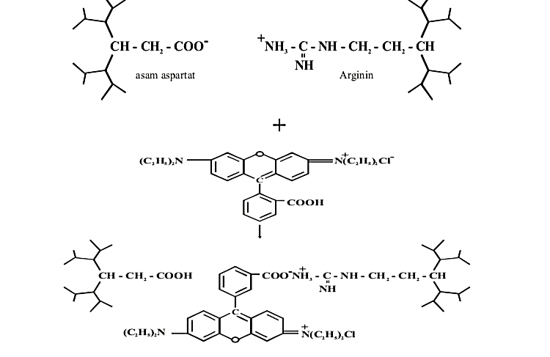Benang wol tersusun atas ikatan peptida yang di dalamnya terdapat ikatan sistina, asam glutarnat, lisin, asam aspartik dan arginin. Rhodamin B dapat melewati lapisan kutikula melalui perombakan sestina menjadi sistein dengan suatu asam. Larutan asam asetat dapat memecah ikatan S-S dari sistina menjadi sistein. Setelah ikatan tersebut terbuka, maka rhodamin B masuk ke dalam benang wol dan berikatan dengan COOˉ dari asam aspartik juga berikatan dengan ⁺NH₃ dari Arginin.30

**Gambar 4.1** Mekanisme Pengikatan Rhodamin B pada Benang Wol31

Tahap selanjutnya dilakukan penotolan pada lempeng KLT silika gel 60 F₂₅₄ ukuran 20 x 20 cm, sebelum digunakan lempeng diaktifkan terlebih dahulu dengan dipanaskan di dalam oven dengan suhu 100⁰C selama 30 menit dengan posisi lempeng tegak di atas rak pengering.29 Tujuan mengaktifkan lempeng terlebih dahulu adalah untuk mengurangi kadar air pada *silica gel*, sehingga pada proses elusi lempeng tersebut dapat menyerap dan berikatan dengan sampel.32 Totolan larutan uji hasil ekstraksi sampel lipstik sebaiknya sesempit dan sekecil mungkin dengan dilakukan secara berulang kali dan dilakukan pengeringan antar totolan.9

Fase gerak yang digunakan pada metode kromatografi lapis tipis dalam penelitian ini adalah etil asetat – n-butanol – amonia 25% dengan perbandingan 4 : 11 : 5 v/v/v. Bercak hasil penotolan pada lempeng kemudian diamati di bawah sinar ultraviolet 254 dan 366 nm. Rhodamin B merupakan zat warna golongan *xanthenes.*29Pada pengamatan bercak yang diamati dibawah sinar ultraviolet 254 nm yang dapat dilihat pada lampiran 4, terdapat 1 jenis bercak berfluoresensi berwarna jingga pada sampel O. Pada pengamatan bercak yang diamati di bawah sinar ultraviolet 366 nm yang dapat dilihat pada lampiran 5, terdapat 3 jenis bercak yaitu bercak berfluoresensi jingga, bercak berfluoresensi hijau dan bercak befluoresensi biru. Sampel A, C, D, F, J, M, O, Q, S, T menghasilkan fluoresensi berwarna jingga dengan nilai Rf yang mendekati dengan Rf rhodamin B. Sampel K dan P menghasilkan fluoresensi berwarna hijau dengan nilai Rf yang mendekati nilai Rf Rhodamin B. Sampel B dan N menghasilkan fluoresensi berwarna biru dengan nilai Rf yang jauh dari nilai Rf Rhodamin B. Bercak yang berfluoresensi berwarna biru merupakan pelarut yang ikut terelusi. Terdapat pula sampel yang tidak menghasilkan bercak yaitu sampel E, G, H, I, L dan R.

Untuk mengidentifikasi suatu senyawa pada KLT didasarkan pada perbandingan nilai Rf sampel dibandingkan dengan nilai Rf standar. Faktor-faktor yang menyebabkan nilai Rf bervariasi meliputi dimensi dan jenis ruang, sifat dan ukuran lempeng, arah aliran fase gerak, volume dan komposisi fase gerak, kondisi kesetimbangan, kelembaban, dan metode persiapan sampel KLT sebelumnya.28

Berdasarkan hasil perhitungan rata-rata nilai Rf rhodamin B adalah 0,53. Hasil dinyatakan positif jika warna bercak antara sampel dan baku sama atau saling mendekati dengan selisih harga ≤ 0,2.33 Nilai Rf rata-rata sampel A, C, D, F, K, P, dan S memiliki selisih ≤ 0,2 dari nilai Rf rata-rata rhodamin B . Hal ini menunjukkan bahwa ke-7 sampel tersebut positif mengandung rhodamin B.

Dari 20 sampel lipstik yang diuji menggunakan metode KLT pada penelitian ini, terdapat 7 (35%) sampel lipstik yang mengandung rhodamin B, 5 diantaranya merupakan produk impor yang tidak teregistrasi Badan POM RI dan 2 produk lokal yang teregistrasi oleh Badan POM RI. Masih ditemukannya bahan berbahaya rhodamin B pada produk yang teregistrasi oleh Badan POM RI dapat disebabkan karena beberapa kemungkinan yaitu produk dipalsukan dengan mencantumkan nomor registrasi aslinya atau produsen nakal yang masih menggunakan bahan berbahaya rhodamin B.

Pada tahun 2018 ditemukan 1 dari 11 (9,09%) sampel lipstik positif mengandung rhodamin B di empat Pasar di wilayah Jakarta Timur.34 Bila dibandingkan dengan hasil penelitian yang dilakukan, terjadi peningkatan temuan rhodamin B pada lipstik.

Berdasarkan penelitian yang dilakukan di Pasar Sentral kota Makassar tahun 2017, 1 dari 6 (16,67%) sampel lipstik ditemukan positif mengandung rhodamin B.6 Pada tahun 2010, 2 dari 3 (66,67%) sampel lipstik ditemukan positif mengandung rhodamin B di Manado.35

Meskipun penelitian dilakukan di tempat dan waktu yang berbeda masih ditemukan lipstik yang mengandung bahan berbahaya rhodamin B, hal ini menunjukkan masih terdapat produsen yang tidak mengikuti aturan dalam memproduksi lipstik dengan menambahkan bahan berbahaya rhodamin B sesuai dengan Peraturan Menteri Kesehatan RI No. 239/Menkes/Per/V/85 tentang Pewarna yang Dinyatakan sebagai Bahan Berbahaya dan Peraturan Kepala Badan POM RI Nomor HK.03.1.23.08.11.07517 tentang Persyaratan Teknis Bahan Kosmetika.

Identifikasi zat menggunakan metode kromatografi lapis tipis memiliki keterbatasan karena plat KLT tidak memiliki fase diam yang panjang sehingga panjang pemisahan terbatas dibanding dengan teknik kromatografi lainnya. Metode lain yang dapat digunakan untuk identifikasi rhodamine B adalah spektrofotometri UV-Vis dan HPLC.

# **BAB V**

**KESIMPULAN DAN SARAN**

# **Kesimpulan**

Hasil penelitian terhadap 20 sampel lipstik padat yang diuji dengan metode KLT diduga terdapat 7 sampel lipstik yang positif mengandung bahan berbahaya rhodamin B yaitu sampel A, C, D, F, K, P, S. Dari 7 sampel tersebut, 5 diantaranya merupakan produk impor yang tidak teregistrasi Badan POM RI dan 2 produk lokal yang teregistrasi oleh Badan POM RI.

# **Saran**

1. Untuk penelitian selanjutnya sebaiknya menggunakan metode ekstraksi menggunakan corong pisah.
2. Untuk penelitian selanjutnya sebaiknya menggunakan metode lain seperti Spektrofotometri UV-VIS atau Kromatografi Cair Kinerja Tinggi (KCKT).

# **DAFTAR PUSTAKA**

1. Mamoto LV, Citraningtyas FG. Analisis rhodamin b pada lipstik yang beredar di pasar kota manado. J Ilm Farm. 2013;2(02):61–7.

2. Tranggono RIS dan Latifah F. Buku Pegangan Dasar Kosmetologi. Jakarta: Sagung Seto; 2014.

3. Rukmana W, Chahaya I, Nurmaini. Analisa Zat Pewarna Rhodamin B Pada Lipstik dan Tingkat Pengetahuan, Sikap dan Tindakan Pedagang Kosmetik Tentang Bahaya Rhodamin B di Pasar Ramai Kota Medan Tahun 2013. 2013;1–7.

4. Badan POM RI. Penggunaan Rhodamin B Pada Kosmetik [Internet]. 2014 [cited 2018 Nov 11]. Available from: http://ik.pom.go.id/v2014/artikel/Penggunaan Rhodamin B pada Kosmetik_final.pdf

5. Afriyeni H, Utari NW. Identifikasi Zat Warna Rhodamin B Pada Lipstik Berwarna Merah yang Beredar Di Pasar Raya Padang. 2017;8(1).

6. Syamsuri S. Analisis Kandungan Rhodamin B sebagai Pewarna pada Sediaan Lipstik Impor yang Beredar di Kota Makassar. Jf Fik Uinam. 2017;5(1):40–5.

7. Badan POM RI. Bahaya Rhodamin B Sebagai Pewarna pada Pangan [Internet]. 2016. Available from: http://ik.pom.go.id/v2016/artikel/Bahaya-Rhodamin-B-sebagai-Pewarna-pada-Makanan.pdf

8. Purniati NK, Ratman, Jura MR. Identifikasi Zat Warna Rhodamin B Pada Lipstik yang Beredar di Kota Palu. J Akad Kim. 2015;4:155–60.

9. Gandjar GI, Rohman A. Kimia Farmasi Analisis. Yogyakarta: Pustaka Pelajar; 2011.

10. Badan POM RI. Badan POM Sita 9.071 Kosmetika Ilegal dan Mengandung Bahan Berbahaya. 2016 [cited 2018 Nov 13]; Available from: https://www.pom.go.id/new/view/more/berita/12284/Badan-POM-Sita-9-071-Kosmetika-Ilegal-dan-Mengandung-Bahan-Berbahaya.html

11. Badan POM RI. Siaran Pers Aksi Peduli Kosmetika Aman Dan Obat Tradisional Bebas Bahan Kimia Obat [Internet]. 2017. Available from: https://www.pom.go.id/mobile/index.php/view/pers/391/SIARAN-PERS--AKSI-PEDULI-KOSMETIKA-AMAN--DAN-OBAT-TRADISIONAL-BEBAS-BAHAN-KIMIA-OBAT.html

12. Badan POM RI. Temuan Kosmetik Ilegal dan Mengandung Bahan Dilarang/Bahan Berbahaya serta Obat Tradisional Ilegal dan Mengandung Bahan Kimia Obat [Internet]. 2018 [cited 2018 Nov 18]. Available from: http://www.pom.go.id/mobile/index.php/view/pers/443/Temuan-Kosmetik-Ilegal-dan-Mengandung-Bahan-Dilarang-Bahan-Berbahaya-serta-Obat-Tradisional-Ilegal-dan-Mengandung-Bahan-Kimia-Obat.html

13. Rostamalis D. Penggunaan Kosmetik, Dasar Kecantikan & Berbusana Yang Serasi. Jakarta: Rineka Cipta; 2005.

14. Badan POM RI. Keputusan Kepala Badan Pengawas Obat dan Makanan Republik Indonesia Nomor HK.00.05.4.1745 Tentang Kosmetik [Internet]. 2003. Available from: http://jdih.pom.go.id/showpdf.php?u=lewqqgJfvmQTnj6x4An4kMxZIKvvoqMwfwQ6dFLGW6o%3D

15. Badan POM RI. PerKa BPOM Nomor 18 Tahun 2015 tentang Persyaratan Teknis Bahan Kosmetika [Internet]. 2015 [cited 2018 Nov 13]. Available from: https://www.pom.go.id/new/view/more/berita/14604/Kosmetika-Ilegal-Menjamur--BBPOM-Bandung-Beraksi-kembali--.html

16. Guerra E, Llompart M, Jares CG. Analysis of Dyes in Cosmetics: Challenges and Recent Developments. MDPI. 2018.

17. Wasitaatmadja SM. Penuntun Ilmu Kosmetik Medik. Jakarta: Universitas Indonesia; 1997.

18. Eddy T. Teknik Membuat Kosmetika dan Tip Kecantikan. Jakarta: Asdi Mahasatya; 2005.

19. Poucher J. Poucher ’ s Perfumes , Cosmetics and Soap. 10th ed. Butler H, editor. Netherland: Kluwer Academic Publishers; 2000.

20. Pohanish R. Sittig’s Handbook of Toxic and Hazardous Chemicals and Carcinogens. 6th ed. USA: Elsevier; 2012. 731–732 p.

21. Badan POM RI. Rodamin B. In Jakarta: Badan Pengawas Obat dan Makanan RI; 2008.

22. Rost FW. Fluorescence Microscopy. Cambridge: Cambridge Press; 1995. 366 p.

23. Badan POM RI. Bahaya Rhodamin B sebagai Pewarna pada Makanan [Internet]. 2015. Available from: http://ik.pom.go.id/v2015/artikel/Bahaya-Rhodamin-B-sebagai-Pewarna-pada-Makanan.pdf

24. Rohman A. Kromatografi untuk Analisis Obat. Yogyakarta: Graha Ilmu; 2009.

25. Khopkar SM. Konsep Dasar Kimia Analitik. Jakarta: Universitas Indonesia; 2010.

26. Gandjar G, Rohman A. Analisis Obat Secara Spektoskopi dan Kromatografi. Yogyakarta: Pustaka Pelajar; 2012.

27. Stahl E. Analisis Obat secara Kromatografi dan Spektroskopi. Jakarta: Gramedia Utama; 2004.

28. Lestyo W. Kromatografi Lapis Tipis. Jember: Taman Kampus Presindo; 2011.

29. Badan POM RI. Peraturan Kepala Badan Pengawas Obat dan Makanan Republik Indonesia Nomor HK.03.1.23.08.11.07331 Tahun 2011 Tentang Metode Analisis Kosmetika. 2011;1–28.

30. Sari RP. Identifikasi dan Penetapan Kadar Rhodamin B pada Kue Berwarna Merah di Pasar Antasari Kota Banjarmasin. J Ilm Manuntung. 2015;1(1):75–84.

31. Soeprijono P, Poerwanti, Widayat, Jumaeri. Serat-serat Tekstil. Bandung : Institut Teknologi Tekstil; 1974. 134-136 p. *cit:* Kurnia, D.C.D. Analisis Zat Warna pada Saos yang Beredar di Yogyakarta dengan Metode Kromatografi Kertas dan Spektrofotometri UV-Vis. Skripsi, Fakultas MIPA, Universitas Islam Indonesia, Yogyakarta; 2005.

32. Moffat A. Clarke’s Isolation and Identification of Drugs. Second edi. London: The Pharmaceutical Press; 1986.

33. Departemen Kesehatan RI. Pedoman Pengujian Mutu Sediaan Rias. Jakarta; 1988. *cit:* Arfina. Analisis Kandungan Rhodamin B Pada Kosmetik Perona Pipi Yang Beredar Di Pasar Tradisional Kota Makassar. Skripsi, Fakultas Ilmu Kesehatan, Universitas Islam Negeri Alauddin Makassar; 2012.

34. Riyanti HB, Sutyasningsih, Sarsongko AW. Identifikasi Rhodamin B dalam Lipstik dengan Metode KLT dan Spektrofotometri UV-VIS. Bioeduscience. 2018;2:68–73.

35. Tangka J, Pojoh JA, Hasan HAM. Identifikasi Rhodamin B Pada Sediaan Lipstik Kromatografi Lapis Tipis. 2010;2010–3.

# **LAMPIRAN**

**Lampiran 1**

**Hasil Studi Pendahuluan Sampel Lipstik yang Dilakukan di PGC**

|  |  |  |  |  |  |  |  |  |
| --- | --- | --- | --- | --- | --- | --- | --- | --- |
| No | Nama Produk | Asal Produk | | Nomor Registrasi | | Produsen | | Harga |
| Dalam Negeri | Luar Negeri | Tertera | Tidak Tertera | Tertera | Tidak Tertera |
| 1 | Rouge Edition no 08 Romantic |  |  |  |  |  |  | Rp 20.000,- |
| 2 | Kiss Beauty Matte Lippie Stix no 11 |  |  |  |  |  |  | Rp 20.000,- |
| 3 | Huda Beauty Matte Lipstick no 04 Dona |  |  |  |  |  |  | Rp 25.000,- |
| 4 | Kylie Xoxo Matte Lipstick no 04 |  |  |  |  |  |  | Rp 25.000,- |
| 5 | XRC Matte Lipstick no 01 Dona |  |  |  |  |  |  | Rp 25.000,- |
| 6 | Revlon Matte Longlasting |  |  |  |  |  |  | Rp 20.000,- |
| 7 | Mac no 06 |  |  |  |  |  |  | Rp 20.000,- |
| 8 | Dose Of Colors no 06 |  |  |  |  |  |  | Rp 20.000,- |
| 9 | Morphe Matte Lipstick no 08 |  |  |  |  |  |  | Rp 20.000,- |
| 10 | Naked Charm Moist Lipstick no 01 |  |  |  |  |  |  | Rp 20.000,- |
| 11 | Skiva~21 Lipstick  no 35 |  |  |  |  |  |  | Rp 20.000,- |
| 12 | Kylie Matte Lipstick no 05 |  |  |  |  |  |  | Rp 20.000,- |
| 13 | PNF Pei En no 08 |  |  |  |  |  |  | Rp 20.000,- |
| 14 | PNF Pei En Play Color Lipstick no 06 |  |  |  |  |  |  | Rp 20.000,- |
| 15 | Louvre Cosmetics Lipstick Matte With Vitamin E |  |  |  |  |  |  | Rp 25.000,- |
| 16 | Lindor Colorfix Lipstick no 16 Red |  |  |  |  |  |  | Rp 20.000,- |
| 17 | Heng Fang Black Chrysanthemum no 2 |  |  |  |  |  |  | Rp 25.000 |
| 18 | Nyx no 10 Dona |  |  |  |  |  |  | Rp 20.000 |
| 19 | L.A Girl no 03 Dona |  |  |  |  |  |  | Rp 20.000 |
| 20 | Anastasia Beverly Hills no 05 |  |  |  |  |  |  | Rp 20.000 |

**Lampiran 2**

**Tabel Pemeriksaan Nomor Registrasi Hasil Studi Pendahuluan Sampel Lipstik yang Dilakukan di PGC**

|  |  |  |  |  |  |
| --- | --- | --- | --- | --- | --- |
| No | Nama Produk | Kode Sampel | Nomor Registrasi yang Tercantum | Nama Produsen yang Tercantum | Keterangan |
| 1 | Rouge Edition no 08 Romantic | A | - | - | Tidak Teregistrasi Badan POM RI |
| 2 | Kiss Beauty Matte Lippie Stix no 11 | B | - | - | Tidak Teregistrasi Badan POM RI |
| 3 | Huda Beauty Matte Lipstick no 04 Dona | C | - | - | Tidak Teregistrasi Badan POM RI |
| 4 | Kylie Xoxo Matte Lipstick no 04 | D | - | - | Tidak Teregistrasi Badan POM RI |
| 5 | XRC Matte Lipstick no 01 Dona | E | - | - | Tidak Teregistrasi Badan POM RI |
| 6 | Revlon Matte Longlasting | F | - | - | Tidak Teregistrasi Badan POM RI |
| 7 | Mac no 06 | G | - | - | Tidak Teregistrasi Badan POM RI |
| 8 | Dose Of Colors no 06 | H | - | - | Tidak Teregistrasi Badan POM RI |
| 9 | Morphe Matte Lipstick no 08 | I | - | - | Tidak Teregistrasi Badan POM RI |
| 10 | Naked Charm Moist Lipstick no 01 | J | - | - | Tidak Teregistrasi Badan POM RI |
| 11 | Skiva~21 Lipstick no 35 | K | NA 18121302313 | PT. Cosmolab Prima | Teregistrasi Badan POM RI |
| 12 | Kylie Matte Lipstick no 05 | L | - | - | Tidak Teregistrasi Badan POM RI |
| 13 | PNF Pei En no 08 | M | - | - | Tidak Teregistrasi Badan POM RI |
| 14 | PNF Pei En Play Color Lipstick no 06 | N | - | - | Tidak Teregistrasi Badan POM RI |
| 15 | Louvre Cosmetics Lipstick Matte With Vitamin E | O | - | PT. Jenny Cosmetics | Tidak Teregistrasi Badan POM RI |
| 16 | Lindor Colorfix Lipstick no 16 Red | P | NA 18121302520 | PT. Cosmolab Prima | Teregistrasi Badan POM RI |
| 17 | Heng Fang Black Chrysanthemum no 2 | Q | - | - | Tidak Teregistrasi Badan POM RI |
| 18 | Nyx no 10 Dona | R | - | - | Tidak Teregistrasi Badan POM RI |
| 19 | L.A Girl no 03 Dona | S | - | - | Tidak Teregistrasi Badan POM RI |
| 20 | Anastasia Beverly Hills no 05 | T | - | - | Tidak Teregistrasi Badan POM RI |

**Lampiran 3**

**Zat Warna yang Dinyatakan Berbahaya Berdasarkan Peraturan Menteri Kesehatan Republik Indonesia Nomor : 239/Men.Kes/Per/V/85**

|  |  |  |
| --- | --- | --- |
| No | Nama | Nomor Indeks Warna (C. 1. No.) |
| 1 | Auramine (C. I. Basic Yellow 2) | 41000 |
| 2 | Alkanet | 75520 |
| 3 | Butter Yellow (C. I. Solvent Yellow 2) | 11020 |
| 4 | Black 7984 (Food Vlack 2) | 27755 |
| 5 | Burn Unber (Pigment Brown 7) | 77491 |
| 6 | Chrysoidine (C. I. Basic Orange 2) | 11270 |
| 7 | Chrysoine S (C. I. Food Yellow 8) | 14270 |
| 8 | Citrus Red No. 2 | 12156 |
| 9 | Chocolate Brown FB (Food Brown 2) | - |
| 10 | Fast Red E (C. I. Food Red 4) | 16045 |
| 11 | Fast Yellow AB (C. I. Food Yellow 2) | 13015 |
| 12 | Guinea Green B (C. I. Acid Green No. 3) | 42085 |
| 13 | Indanthrene Blue RS (C. I. Food Blue | 69800 |
| 14 | Magenta (C. I. Basic Violet 14) | 42510 |
| 15 | Metanil Yellow (Ext. D&C Yellow No. 1) | 13065 |
| 16 | Oil Orange SS (C. I. Solvent Orange 2) | 12100 |
| 17 | Oil Orange XO (C. I. Solvent Orange 7) | 12140 |
| 18 | Oil Yellow AB (C. I. Solvent Yellow 5) | 11380 |
| 19 | Oil Yellow OB (C. I. Solvent Yellow 6) | 11390 |
| 20 | Orange G (C. I. Food Orange 4) | 16230 |
| 21 | Orange GGN (C. I. Food Orange 2) | 15980 |
| 22 | Orange RN (Food Orange 1) | 15970 |
| 23 | Orchid and Orcein | - |
| 24 | Ponceau 3R (Acid Red 6) | 16155 |
| 25 | Ponceau SX (C. I. Food Red 1) | 14700 |
| 26 | Ponceau 6R (C. I. Food Red 8) | 16290 |
| **27** | **Rhodamin B (C. I. Food Red 15)** | **45170** |
| 28 | Sudan I (C. I. Solvent Yellow 14) | 12055 |
| 29 | Scarlet GN (Food Red 2) | 14815 |
| 30 | Violet 6 B | 42640 |

**Lampiran 4**

**Gambar Kromatogram Identifikasi Rhodamin B pada Lipstik dengan Menggunakan Fase Gerak Etil Asetat : n-Butanol : Amonia 25% (4:11:5) pada Sinar Ultraviolet 254 nm**

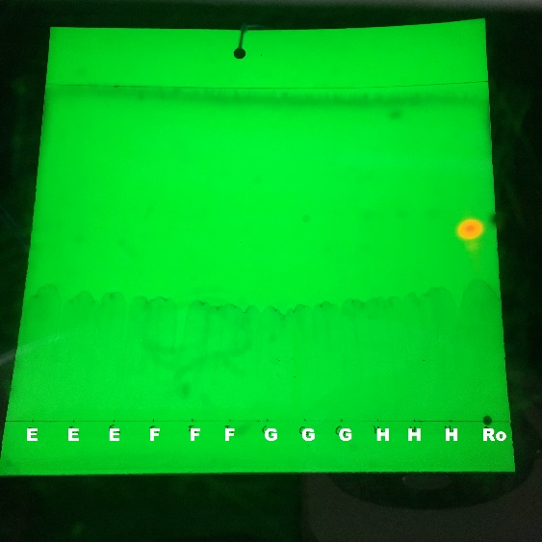

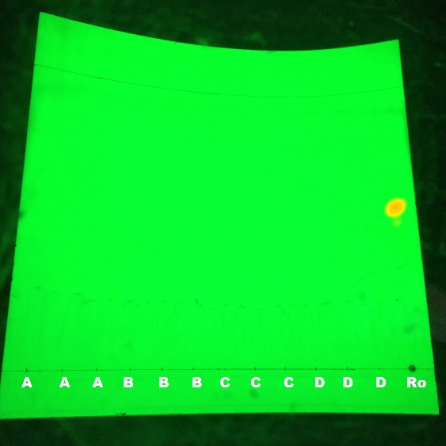

Keterangan :

A : Sampel A F : Sampel F

B : Sampel B G : Sampel G

C : Sampel C H : Sampel H

D : Sampel D Ro : Baku Rhodamin B

E : Sampel E

Pada gambar kromatogram ini tidak terlihat satupun bercak pada sampel. Kadar rhodamin B yang digunakan adalah 0,01% (b/v) sehingga bercak yang dihasilkan sangat terlihat jelas karena rhodamin B yang digunakan pekat.

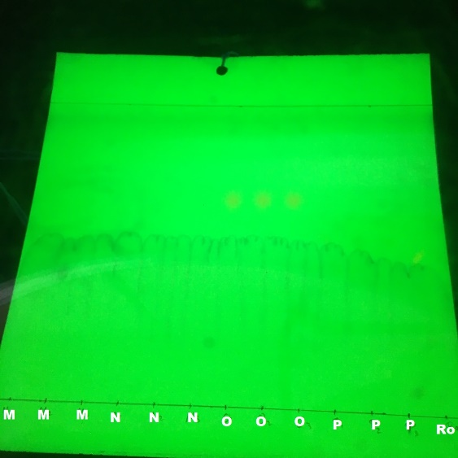

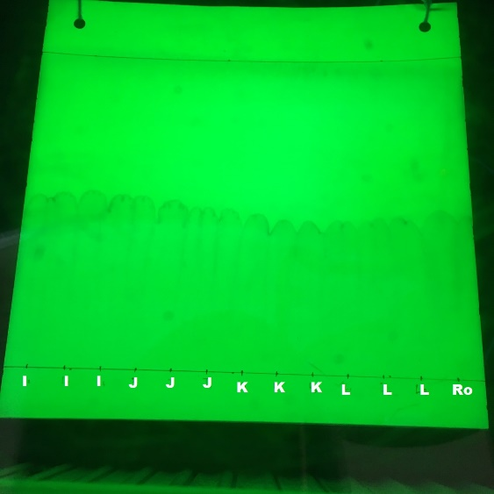

Keterangan :

I : Sampel I N : Sampel N

J : Sampel J O : Sampel O

K : Sampel K P : Sampel P

L : Sampel L Ro : Baku Rhodamin B

M : Sampel M

Pada gambar kromatogram ini hanya sampel O yang terlihat bercak berwarna jingga. Kadar rhodamin B yang digunakan adalah 0,0001% (b/v) sehingga bercak yang dihasilkan tidak terlihat karena konsentrasinya yang terlalu kecil. Konsentrasi rhodamin B diperkecil karena pada penyinaran sinar UV 366 nm bercak yang dihasilkan bias sehingga tidak dapat dihitung nilai Rfnya.

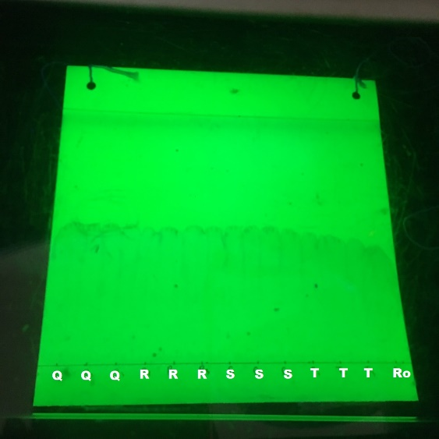

Keterangan :

Q : Sampel Q

R : Sampel R

S : Sampel S

T : Sampel T

Ro : Baku Rhodamin B

Pada gambar kromatogram ini tidak terlihat satupun bercak pada sampel. Kadar rhodamin B yang digunakan adalah 0,0001% (b/v) sehingga bercak yang dihasilkan tidak terlihat karena konsentrasinya yang terlalu kecil. Konsentrasi rhodamin B diperkecil karena pada penyinaran sinar UV 366 nm bercak yang dihasilkan bias sehingga tidak dapat dihitung nilai Rfnya.

**Lampiran 5**

**Gambar Kromatogram Identifikasi Rhodamin B pada Lipstik dengan Menggunakan Fase Gerak Etil Asetat : n-Butanol : Amonia 25% (4:11:5) pada Sinar Ultraviolet 366 nm**

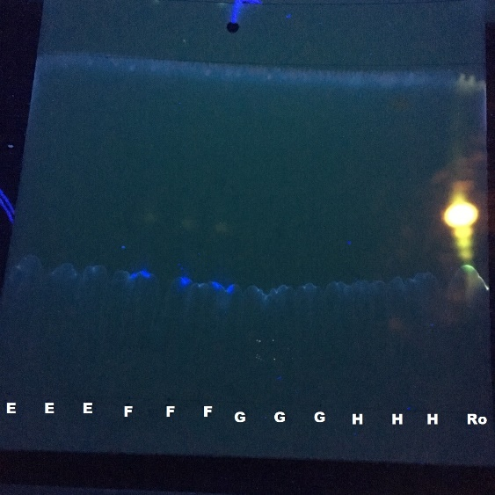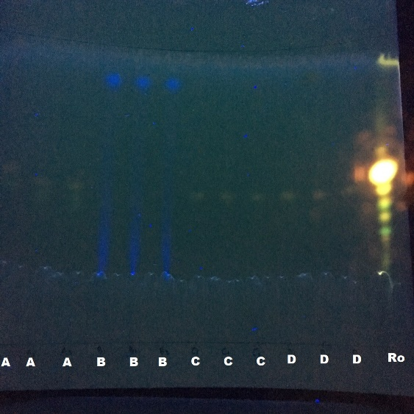

Keterangan :

A : Sampel A F : Sampel F

B : Sampel B G : Sampel G

C : Sampel C H : Sampel H

D : Sampel D Ro : Baku Rhodamin B

E : Sampel E

Pada gambar kromatogram ini sampel A, C, D, F menghasilkan bercak berwarna jingga dan sampel E, G, H tidak menghasilkan bercak. Bercak berwarna biru merupakan pelarut yang ikut terelusi. Kadar rhodamin B yang digunakan adalah 0,01% (b/v) sehingga bercak yang dihasilkan bias.

Keterangan :

I : Sampel I N : Sampel N

J : Sampel J O : Sampel O

K : Sampel K P : Sampel P

L : Sampel L Ro : Baku Rhodamin B

M : Sampel M

Pada gambar kromatogram ini sampel J, M, O menghasilkan bercak berwarna jingga, sampel K, P menghasilkan bercak berwarna hijau, dan sampel I, L tidak menghasilkan bercak. Bercak berwarna biru merupakan pelarut yang ikut terelusi. Kadar rhodamin B yang digunakan adalah 0,0001% (b/v) menghasilkan bercak berwarna jingga.

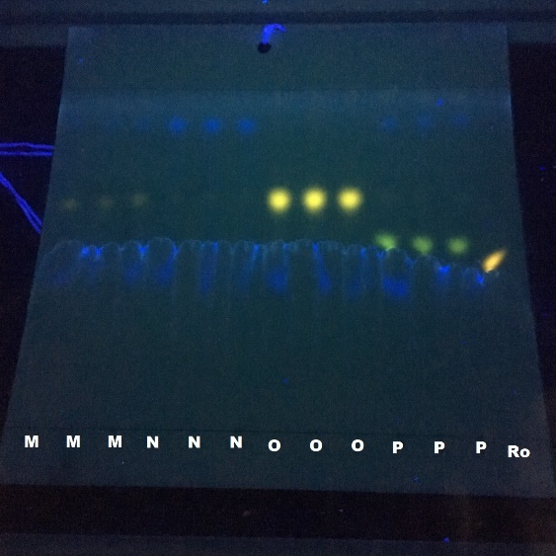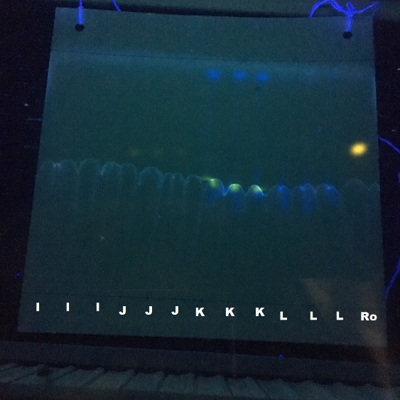

Keterangan :

Q : Sampel Q

R : Sampel R

S : Sampel S

T : Sampel T

Ro : Baku Rhodamin B

Pada gambar kromatogram ini sampel Q, S, T menghasilkan bercak berwarna jingga, dan sampel R tidak menghasilkan bercak. Kadar rhodamin B yang digunakan adalah 0,0001% (b/v) menghasilkan bercak berwarna jingga.

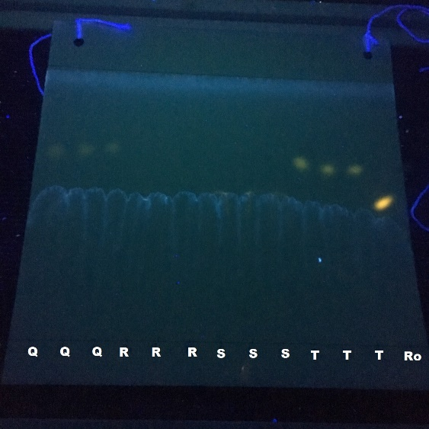

**Lampiran 6**

**Cara Menghitung Nilai Rf**

a

b

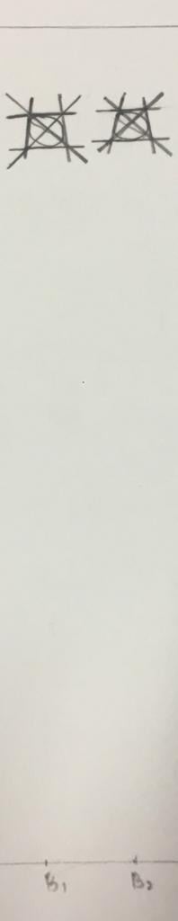

Keterangan :

a = jarak migrasi analit (13cm)

b = jarak migrasi eluen (15cm)

**Nilai Rf**

Rf =

=

=

= 0,87

**Lampiran 7**

**Hasil Perhitungan Rf Sampel Lipstik yang Diuji**

|  |  |  |  |  |  |
| --- | --- | --- | --- | --- | --- |
| No | Sampel Lipstik | Jarak Elusi (cm) | Jarak Rambat Bercak (cm) | Nilai Rf | Warna Bercak |
| 1 | Rhodamin B | 14,8  15  15 | 9,2  7,1  7,6 | Rf₁ = 0,62  Rf₂ = 0,47  Rf₃ = 0,51 | Jingga  Jingga  Jingga |
| 2 | Sampel A | 14,8 | 8,1 | 0,55 | Jingga |
| 7,7 | 0,52 | Jingga |
| 7,4 | 0,50 | Jingga |
| 3 | Sampel B | 14,8 | 12,9 | 0,87 | Biru |
| 13 | 0,88 | Biru |
| 13 | 0,88 | Biru |
| 4 | Sampel C | 14,8 | 7,1 | 0,48 | Jingga |
| 7,1 | 0,48 | Jingga |
| 7,1 | 0,48 | Jingga |
| 5 | Sampel D | 14,8 | 7,1 | 0,48 | Jingga |
| 7,1 | 0,48 | Jingga |
| 7,4 | 0,50 | Jingga |
| 6 | Sampel E | - | - | - | - |
| - | - | - |
| - | - | - |
| 7 | Sampel F | 14,9 | 7,5 | 0,50 | Jingga |
| 7,3 | 0,49 | Jingga |
| 7,2 | 0,48 | Jingga |
| 8 | Sampel G | - | - | - | - |
| - | - | - |
| - | - | - |
| 9 | Sampel H | - | - | - | - |
| - | - | - |
| - | - | - |
| 10 | Sampel I | - | - | - | - |
| - | - | - |
| - | - | - |
| 11 | Sampel J | 14,8 | 8,6 | 0,58 | Jingga |
| 8,7 | 0,58 | Jingga |
| 8,6 | 0,58 | Jingga |
| 12 | Sampel K | 14,8 | 6,9 | 0,47 | Hijau |
| 6,7 | 0,45 | Hijau |
| 6,6 | 0,45 | Hijau |
| 13 | Sampel L | - | - | - | - |
| - | - | - |
| - | - | - |
| 14 | Sampel M | 15 | 9,4 | 0,63 | Jingga |
| 9,4 | 0,63 | Jingga |
| 9,7 | 0,65 | Jingga |
| 15 | Sampel N | 15 | 13,3 | 0,89 | Biru |
| 13,2 | 0,88 | Biru |
| 13,3 | 0,89 | Biru |
| 16 | Sampel O | 15 | 9,8 | 0,65 | Jingga |
| 9,6 | 0,64 | Jingga |
| 9,8 | 0,65 | Jingga |
| 17 | Sampel P | 15 | 7,8 | 0,52 | Hijau |
| 7,7 | 0,51 | Hijau |
| 7,7 | 0,51 | Hijau |
| 18 | Sampel Q | 15 | 9,9 | 0,66 | Jingga |
| 10 | 0,67 | Jingga |
| 10,2 | 0,68 | Jingga |
| 19 | Sampel R | - | - | - | - |
| - | - | - |
| - | - | - |
| 20 | Sampel S | 15 | 7,8 | 0,52 | Jingga |
| 7,8 | 0,52 | Jingga |
| 7,9 | 0,53 | Jingga |
| 21 | Sampel T | 15 | 9,8 | 0,65 | Jingga |
| 9,5 | 0,63 | Jingga |
| 9,5 | 0,63 | Jingga |